A Sacerdote le habrían quitado la vida por denunciar tala de árboles en Juayua.
mayo 19, 2019 Daniel Torres

A Sacerdote le habrían quitado la vida por denunciar tala de árboles en Juayua.
Decenas de Feligreses acompañan el funeral del padre Cecilio Pérez, en la iglesia que presidió por años en el cantón San José de La Majada de Juayúa, donde también vivió sus últimos días.
El Arzobispo de San Salvador, José Luís Escobar Alas, descarta que arremetieran al padre por motivos de extorsión, en ese sentido ha surgido la hipótesis que denunció la tala de unos árboles y que eso le pudo traer problemas.
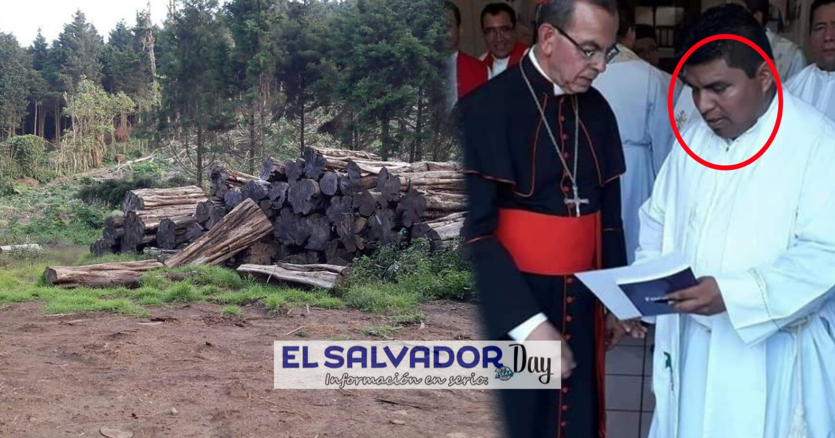
http://elsalvadorday.com/2019/05/a-sacerdote-le-habrian-quitado-la-vida-por-denunciar-tala-de-arboles-en-juayua

